1. Завантажте дані:
- Створіть схему pandemic у базі даних за допомогою SQL-команди.
- Оберіть її як схему за замовчуванням за допомогою SQL-команди.
- Імпортуйте дані за допомогою Import wizard так, як ви вже робили це у темі 3.
- Продивіться дані, щоб бути у контексті.
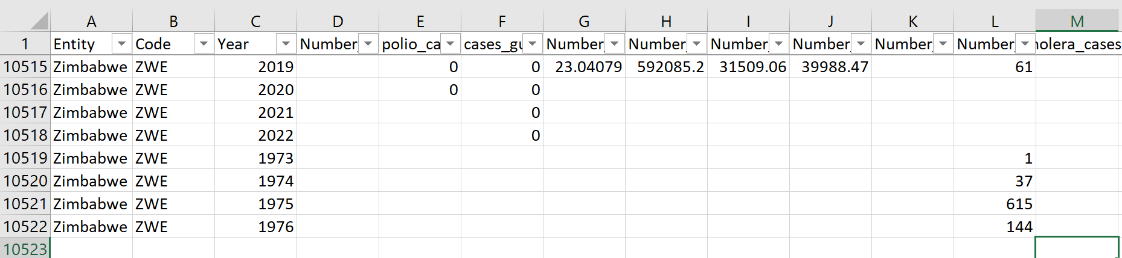

CREATE SCHEMA pandemic;
USE pandemic;
SELECT count(*) FROM infectious_cases; # 10521
SELECT * FROM infectious_cases LIMIT 1000;
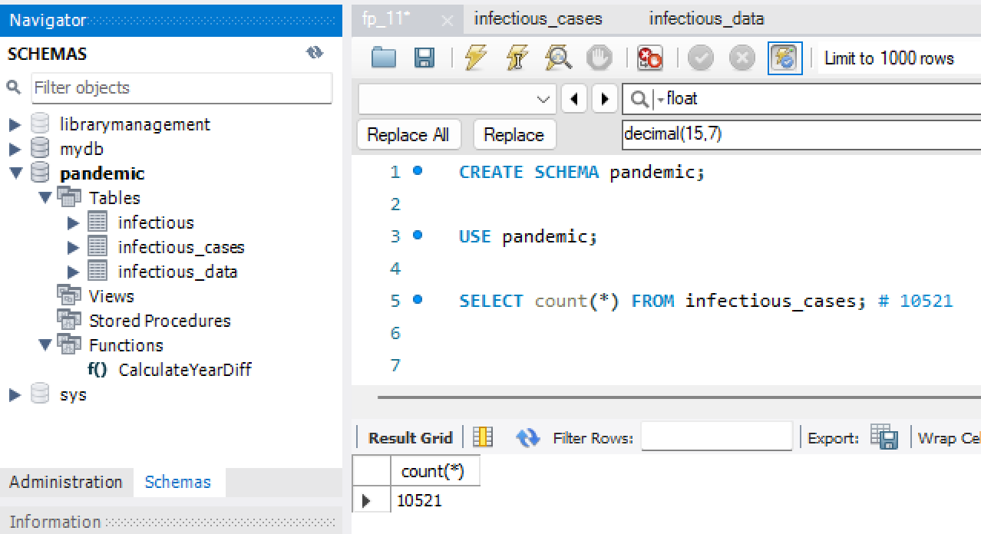

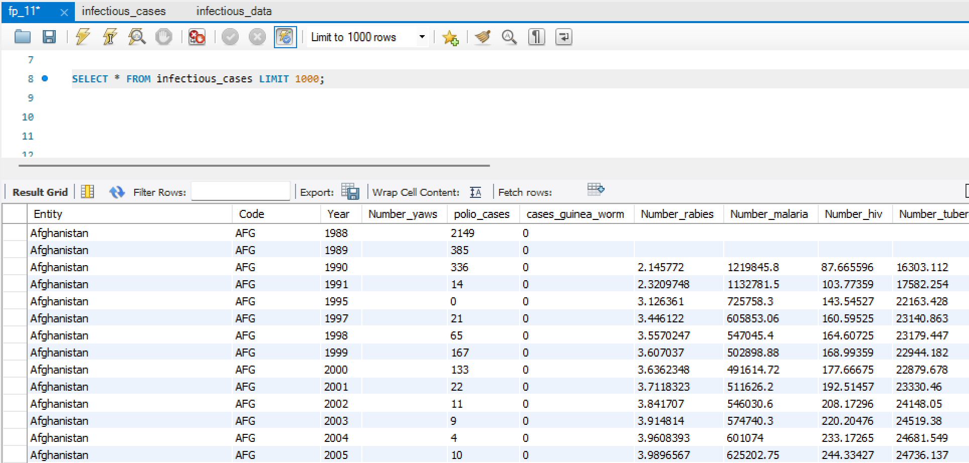

2. Нормалізуйте таблицю infectious_cases до 3ї нормальної форми.
Збережіть у цій же схемі дві таблиці з нормалізованими даними.
SELECT DISTINCT Entity, Code FROM infectious_cases;
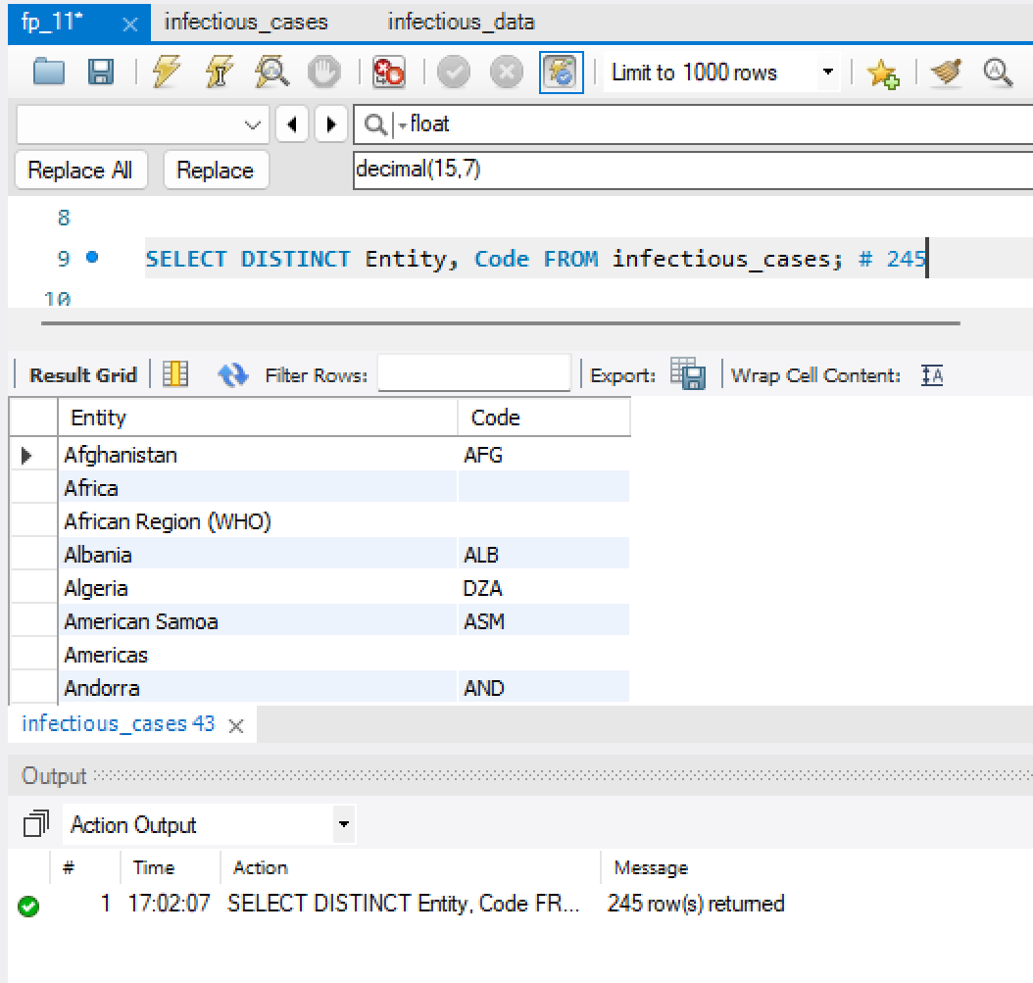

CREATE TABLE infectious (
infection_id INT AUTO_INCREMENT PRIMARY KEY,
infection_name VARCHAR(50),
infection_code VARCHAR(10)
);
INSERT INTO infectious (infection_name, infection_code) SELECT DISTINCT Entity, Code FROM infectious_cases;
SELECT count(*) FROM infectious; # 245
SELECT * FROM infectious LIMIT 100;

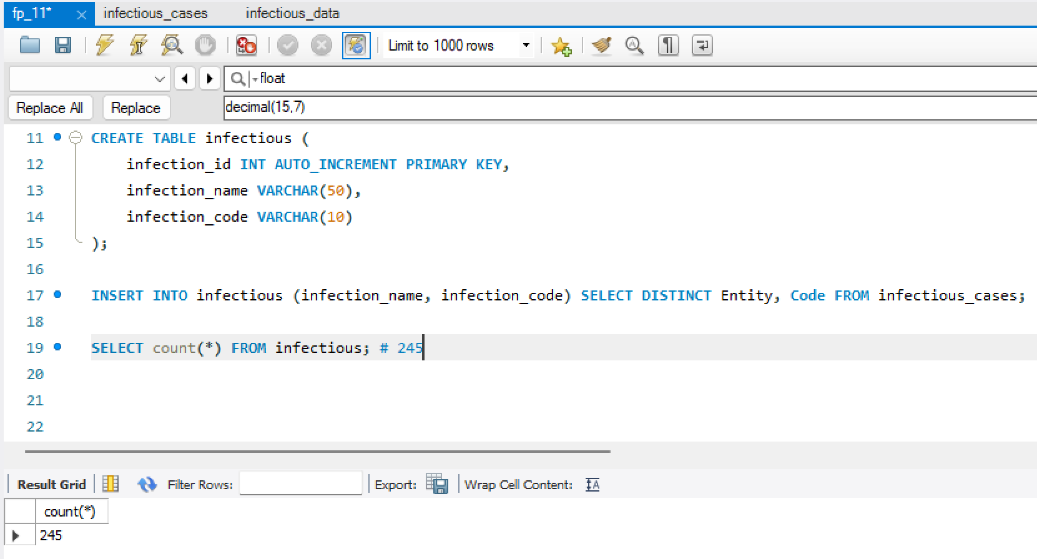
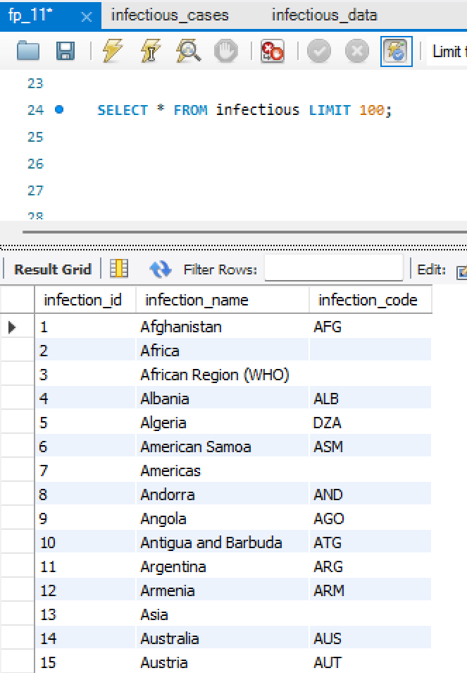
CREATE TABLE infectious_data (
infection_id INT,
year int,
number_yaws int,
polio_cases int,
cases_guinea_worm int,
number_rabies decimal(20,7),
number_malaria decimal(20,7),
number_hiv decimal(20,7),
number_tuberculosis decimal(20,7),
number_smallpox decimal(20,7),
number_cholera_cases decimal(20,7)
);

INSERT INTO infectious_data (
infection_id,
year,
number_yaws,
polio_cases,
cases_guinea_worm,
number_rabies,
number_malaria,
number_hiv,
number_tuberculosis,
number_smallpox,
number_cholera_cases
)
SELECT
i.infection_id,
COALESCE(NULLIF(TRIM(ic.Year), ''), '0'),
COALESCE(NULLIF(TRIM(ic.number_yaws), ''), '0'),
COALESCE(NULLIF(TRIM(ic.polio_cases), ''), '0'),
COALESCE(NULLIF(TRIM(ic.cases_guinea_worm), ''), '0'),
COALESCE(NULLIF(TRIM(ic.Number_rabies), ''), '0'),
COALESCE(NULLIF(TRIM(ic.Number_malaria), ''), '0'),
COALESCE(NULLIF(TRIM(ic.Number_hiv), ''), '0'),
COALESCE(NULLIF(TRIM(ic.Number_tuberculosis), ''), '0'),
COALESCE(NULLIF(TRIM(ic.Number_smallpox), ''), '0'),
COALESCE(NULLIF(TRIM(ic.Number_cholera_cases), ''), '0')
FROM infectious_cases ic
LEFT JOIN infectious i ON ic.Entity = i.infection_name;

SELECT count(*) FROM pandemic.infectious_data; # 10521
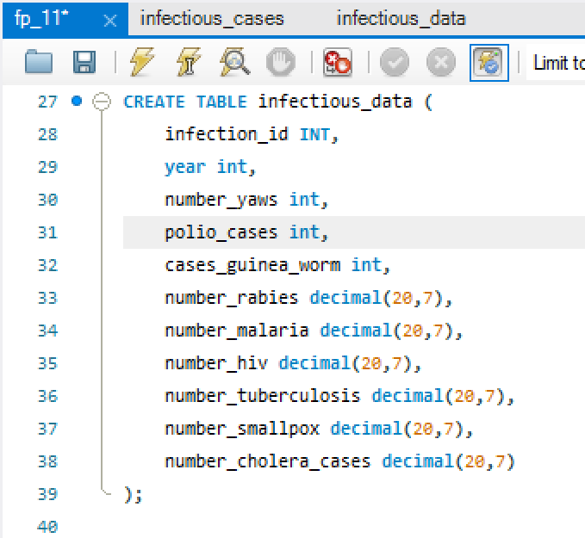
SELECT * FROM pandemic.infectious_data LIMIT 1000;
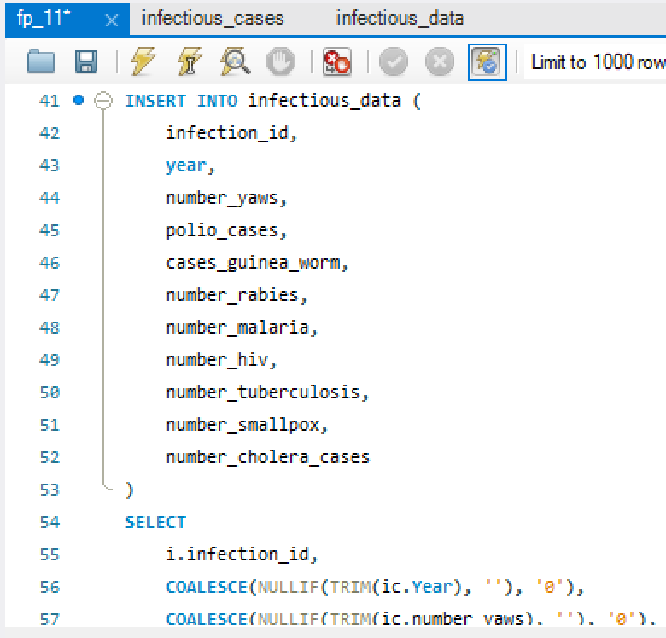

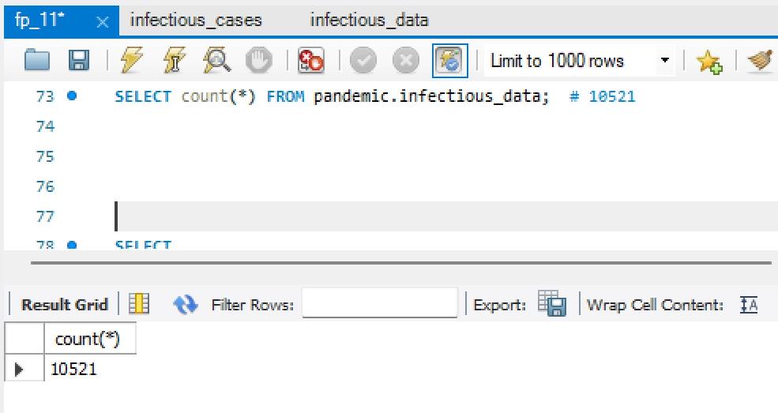
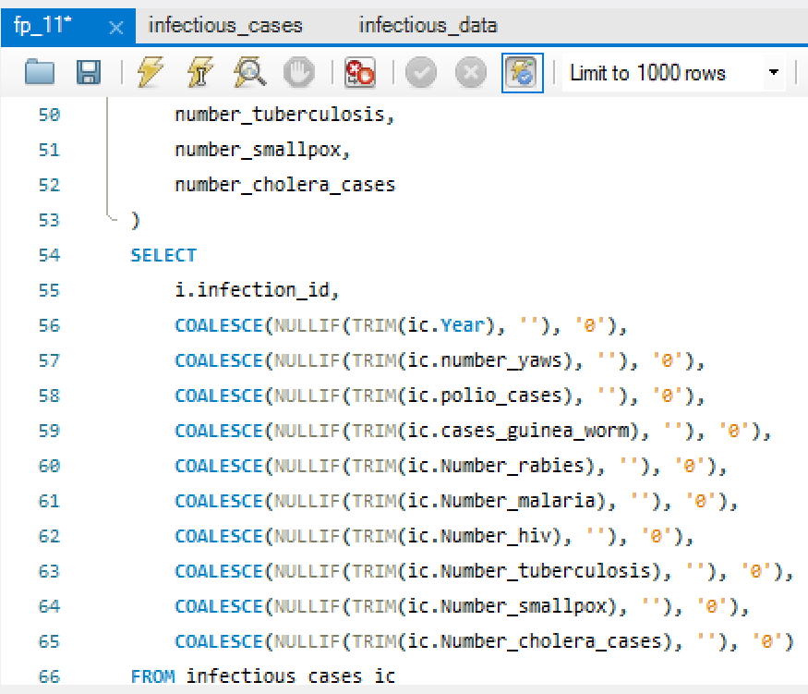

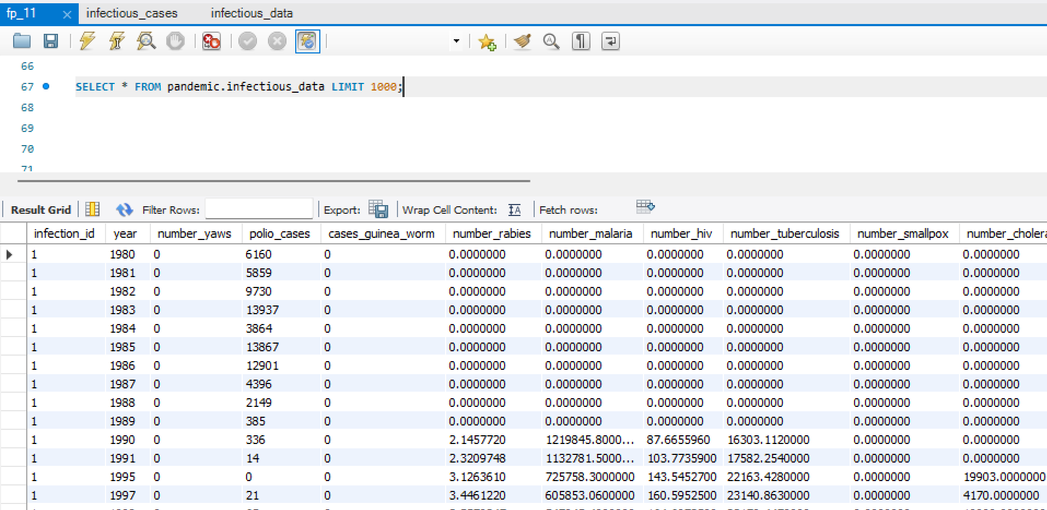
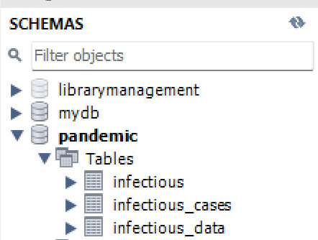

3. Проаналізуйте дані:
- Для кожної унікальної комбінації Entity та Code або їх id порахуйте середнє, мінімальне, максимальне значення та суму для атрибута Number_rabies.
- Результат відсортуйте за порахованим середнім значенням у порядку спадання.
- Оберіть тільки 10 рядків для виведення на екран.

SELECT
infection_name entity,
infection_code code,
avg(number_rabies) avg_number_rabies,
min(number_rabies) min_number_rabies,
max(number_rabies) max_number_rabies
FROM infectious_data id
LEFT JOIN infectious i ON id.infection_id = i.infection_id
GROUP BY infection_name, infection_code
ORDER BY avg_number_rabies DESC
LIMIT 10;

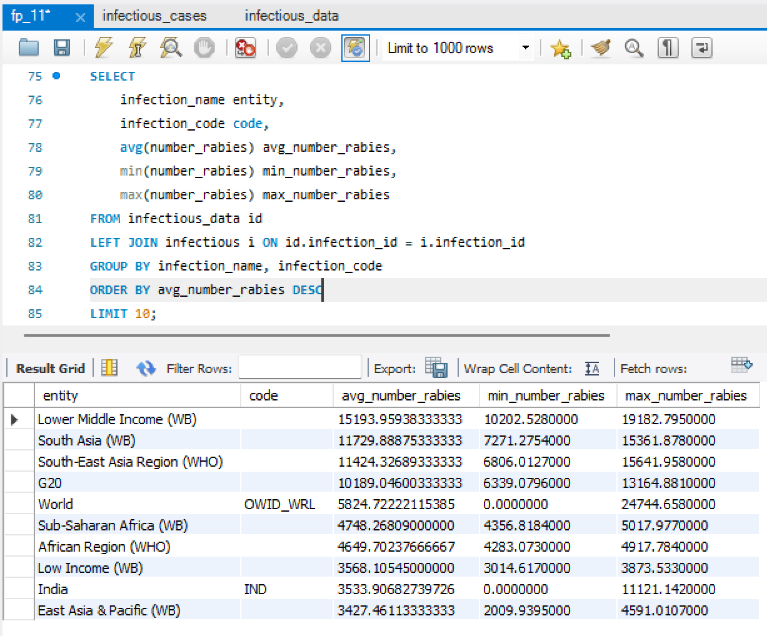

4. Побудуйте колонку різниці в роках.
Для оригінальної або нормованої таблиці для колонки Year побудуйте з використанням вбудованих SQL-функцій:
- атрибут, що створює дату першого січня відповідного року,
- атрибут, що дорівнює поточній даті,
- атрибут, що дорівнює різниці в роках двох вищезгаданих колонок.

SELECT
year,
year_date,
curr_date,
TIMESTAMPDIFF(YEAR, year_date, curr_date) year_diff
FROM (
SELECT
year,
MAKEDATE(year,1) year_date,
CURDATE() curr_date
FROM infectious_data id
) t;
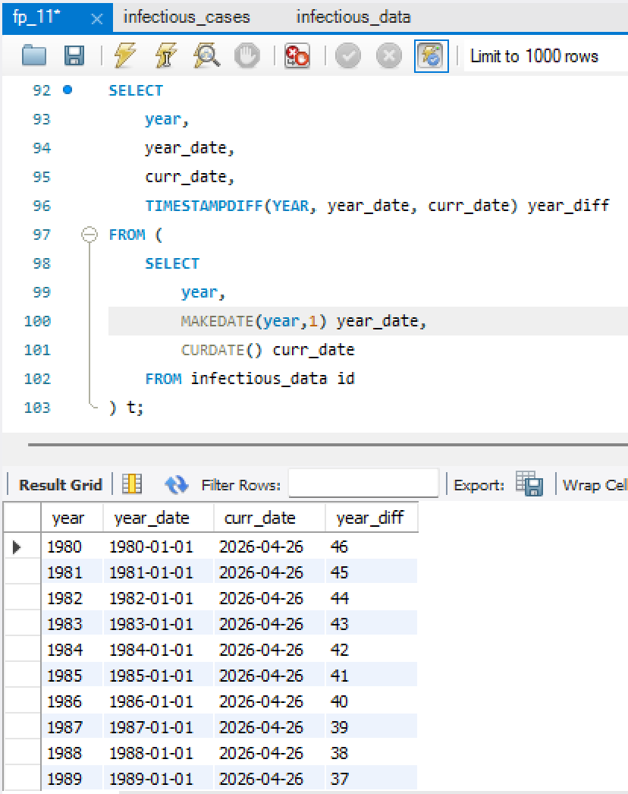

5. Побудуйте власну функцію.
- Створіть і використайте функцію, що будує такий же атрибут, як і в попередньому завданні: функція має приймати на вхід значення року, а повертати різницю в роках між поточною датою та датою, створеною з атрибута року (1996 рік → ‘1996-01-01’).

DELIMITER //
CREATE FUNCTION CalculateYearDiff(year_in INT)
RETURNS INT
DETERMINISTIC
NO SQL
BEGIN
IF year_in IS NULL THEN
RETURN NULL;
END IF;
IF year_in = 0 THEN
RETURN YEAR(CURDATE());
END IF;
RETURN TIMESTAMPDIFF(YEAR, MAKEDATE(year_in, 1), CURDATE());
END //
DELIMITER ;

SELECT
year,
CalculateYearDiff(year) year_diff
FROM infectious_data id;
